南医三院防水补漏工程情况介绍及要求
（仅供参考以现场勘查为准）

目录
1、门诊八楼北面屋面阴角及装饰线渗漏维修、门诊六楼屋面北侧阴角及装饰线渗漏维修、 5
2、门诊八楼走廊天花裂缝防水维修 7
3、门诊8楼储镜室窗户防水维修 9
4、门诊楼七楼南面外墙漏水维修 10
5、门诊楼六楼北侧窗边漏水维修 12
6、门诊楼五楼护士长办公室天花漏水维修 14
7、门诊楼407房门口天花漏水维修（维修屋面） 15
8、门诊楼消化内科409房墙面漏水维修 16
9门诊三楼307房天花渗漏维修 18
10、门诊二楼检验科临检室天花排水管 20
11、门诊楼二楼输液中心天花漏水维修 21
12、门诊楼一楼影像科值班房漏水维修 22
13、电工班值班房天花漏水维修 23
14、内科楼二楼露台伸缩缝 25
15、内科楼病案室雨棚 27
16、内科楼超声医科门口天花 29
17、外科楼3楼泌尿外科天花漏水维修 30
18、外科四楼外走廊排水口渗漏维修 31
19、外科楼4楼污水间天花漏水维修 32
20、外科楼601房天花漏水维修 33
21、外科楼706房天花漏水维修 34
22、外科楼1114房天花漏水维修 35
23、外科楼13楼玻璃幕墙 36

1、门诊八楼北面屋面阴角及装饰线渗漏维修、门诊六楼屋面北侧阴角及装饰线渗漏维修、
■ 渗漏原因
经现在详细勘察，门诊八楼北面屋顶及阴角装饰线有共50平方漏水，门诊六楼北面阴角及装饰线共有87平方渗漏维修，门诊四楼西侧阴角及装饰线共有40.4平方漏水渗漏，现场部分情况如下图：
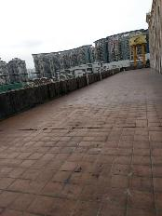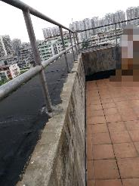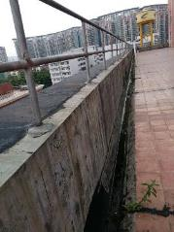
八楼屋面阴角 六楼屋面北侧阴角门诊 四楼西侧阴角及装饰线
■维修方案
- 铲除女儿墙阴角部位保护层、找坡层及旧防水层至结构板，铲除长度6m，宽度为500mm*500mm区域；
- 清理基层，基层应平整、坚实、干净、干燥、无灰尘、无颗粒、油迹和凹凸不平；
- 基面存在裂缝的地方用堵漏宝进行填补，凹凸不平的地方用水泥砂浆局部找平处理；
- 用堵漏宝在阴角处做倒角；
- 细部处理：阴角施工1.5mm厚SPU-301单组份聚氨酯防水涂料，内加无纺布增强处理，宽度为300mm；
- 整体涂刷2mm厚SPU-301单组份聚氨酯防水涂料，921防水卷材与原防水层搭接为100mm；
- 批抹20mm厚水泥砂浆保护层；
- 浇筑100mm厚C25细石混凝土保护层，阴角部位找坡处理，混凝土表面抹平压光，与原结构层相接的地方用密封膏密封；
- 清理现场垃圾，装袋清运。

2、门诊八楼走廊天花裂缝防水维修
■ 渗漏原因
经现场详细勘察，门诊楼八楼走廊天花有长16米漏水，现场部分情况如下图：
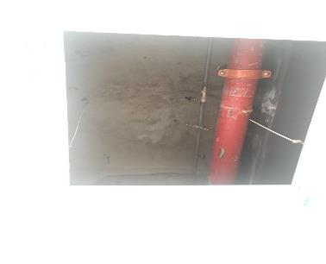
走廊天花裂缝漏水
■维修方案
针对本项目情况，屋面由于风机位置所限制，部具备在屋面进行防水维修的施工的工作面，故选择在底下天花注浆堵漏的施工方案，具体步骤如下所述：
- 移除室内部分天花石膏板后，地面铺设彩条布，搭设好移动脚手架。全程应做好相对应的安全防护工作，切忌损害天花里的设施;
- 工人系好安全带后从脚手架上作业：铲除天花渗漏部位饰面层至结构层,渗漏部位四周外扩300mm距离；
- 清理基层，采用注浆嘴堵漏维修；
- 观察两天后无漏水拆除针头，堵漏宝封堵；
- 恢复天花板腻子粉，完工验收；
- 施工1mm厚PCC-501水泥基渗透结晶型防水涂料（不少于1.5kg/㎡），施工面积渗漏部位四周外扩300mm；
- 施工完毕后，再施工2mm厚PMC-421聚合物水泥基防水灰浆；施工面积渗漏部位四周外扩300mm；
- 清理现场，垃圾清运。
天花裂缝防水维修示意图如下图：

3、门诊8楼储镜室窗户防水维修
■ 渗漏原因
经现在详细勘察，门诊八楼储镜室窗户有长1.8米，宽1.6米外墙漏水，现场情况如下图：
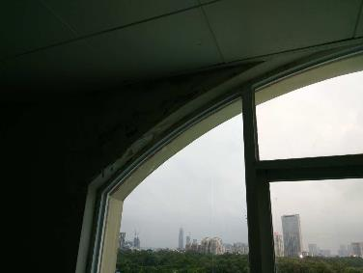
图2 窗户渗漏情况
■维修方案
经与甲方共同协议采用室内维修。具体施工如下所述：
- 铲除原腻子粉，铲除原砂浆层及结构层，；
- 清理干净缝内的浮渣、灰尘等杂物，并用清洁剂清
- 用防水堵漏宝砌筑宽度为50mm的圆台；
- 阴角部位防水增强处理后，涂刷js防水涂料；
- 上部批抹20mm厚1:2.5水泥砂浆保护层；
- 恢复腻子粉，涂刷乳胶漆，窗户周边密封胶封堵；
- 现场垃圾清理，检查验收。

4、门诊楼七楼南面外墙漏水维修
据现场勘查，门诊楼七楼墙面渗漏非常严重，进一步勘查发现，上部屋面女儿墙、女儿墙顶部、七楼外墙均有渗漏现象，如下图：
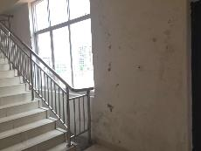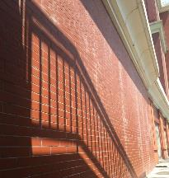
墙面渗漏严重 七楼外墙整体情况
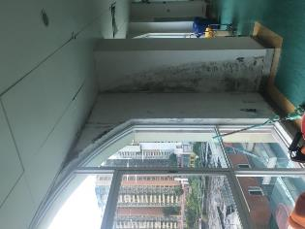
南面外墙渗漏修
根据项目渗漏的实际情况，为了能根治渗漏问题，觉得分别对屋面女儿墙、女儿墙顶部、七楼外墙进行防水维修。
- 从七楼屋面搭设移动脚手架，必要时，配以梯子搭配使用；
- 因四楼顶为玻璃顶，须做防护，1：用5公分保温板平贴四楼玻璃上面，再加贴1公分厚木板，大约长度为20米，宽度为8米，合计160平方
- 使用电动角磨机对外墙砖缝进行打磨，要求打磨深度为2～3mm，宽度同缝宽，并打磨至坚实处；
- 对打磨完毕的砖缝进行轻度冲洗，洗净浮尘；
- 施工基面稍干后，对砖缝嵌填彩色瓷砖填缝剂（耐候型）勾缝处理，要求勾缝饱满、密实，无漏填、针眼、不连续等缺陷，并及时清理砖面因施工残留的砂浆痕迹；
- 勾缝应养护2天以上，并对外墙表面涂刷两遍透明的有机硅外墙防水涂料；
- 整体铲除发霉墙面饰面层；
- 刮两道耐水腻子；
- 涂刷两遍ICI高级墙面乳胶漆；
- 垃圾清理，完工验收。

5、门诊楼六楼北侧窗边漏水维修
经现场详细勘察，门诊楼六楼梯间出现渗漏现象，主要表现为窗户及墙面渗漏，梯间渗漏情况如下图：
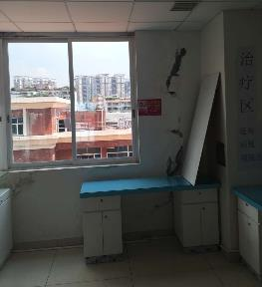
梯间窗边及墙面渗漏
针对本项目情况，拟采取在室内防水维修的方案。要从根本上解决窗户漏水问题，需对四周窗框嵌填砂浆不密实的地方进行充实，同时，对外墙需先注浆后进行整体性防水，以减少以后漏水的隐患。具体步骤如下所述：
- 使用手电钻在窗框处按每条窗框钻2个φ10的孔，快硬水泥（堵漏宝）埋设φ8灌浆嘴；
- 进行压力灌注聚合物水泥浆液：配比按水泥：聚合物乳液＝1：4的比例调配好后，灌注进窗框空鼓处内，灌浆后检查窗框是否还存在空鼓现象，验收后进行下道工序；
- 整体铲除渗漏墙面的饰面层、找平层至砌体结构面；
- 按每隔500mm区域，用堵漏宝埋设φ8灌浆嘴；
- 墙面整体批抹20mm厚聚合物水泥防水砂浆刚性防水层；
- 进行压力灌注聚合物水泥浆液：配比按水泥：聚合物乳液＝1：4的比例调配好后，进行注浆；
- 注浆完成后，剔除注浆嘴，用堵漏宝进行封堵；
- 检查窗框接缝处密封不实的密封胶，将该胶条整体切除；
- 丙酮清洗、清洁基面处理，清洁接缝杂物及浮尘，要求接缝干净、干燥后再进行下道工序施工；
- 使用高级耐候密封胶（黑色）进行嵌填窗框接缝：使用普通推枪，同时运用均匀的力连续挤出，使密封胶全部填充入需密封缝内而不留空隙，施工密封情况，要求密封、饱满、密实；对施工不到位的接缝进行二次嵌缝处理；
- 刮两道耐水腻子；
- 涂刷两遍ICI高级墙面乳胶漆；
- 垃圾清理，完工验收。

6、门诊楼五楼护士长办公室天花漏水维修
经现场勘查，天花内部为排水管渗漏，之前有相关单位进行过多次维修，且在排水管底部安装有接水槽，仍未能彻底解决该渗漏问题，现场情况如下图：
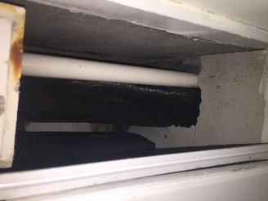
天花内管道渗漏情况
根据实际情况，觉定采取先对漏水的水管进行维修，再重新安装接水槽的方案，维修步骤如下所述：
- 需搭设移动脚手架，拆除部分天花及设备、拆除原接水槽；
- 拆开原漏水水管表面的保温层，查找管道破损部位；
- 清理干净管道表面的油污，清洁剂清洗；
- 用魔塑钢泥对管道破损部位进行密封处理；
- 复原管道表面的保温层；
- 根据现场实际情况用1mm厚镀锌板制作接水槽，中部位置（预留）设计一个排水地漏口；
- 安装接水槽的承重支架：在楼板钻孔、装长拉杆进行固定；
- 安装镀锌板接水槽，保持至少3%的排水坡度，坡向地漏口，对所有接边都用密封胶密封处理；
- 安装Φ50PVC排水管，连接至原水管；
- 垃圾清理，检查验收。

7、门诊楼407房门口天花漏水维修（维修屋面）

经现场勘察发现，门诊楼407房门口天花靠风口处有明显的发霉现象，如下图：
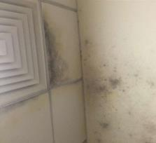
通风口渗漏

- 铲除天花隔热层、保护层、找坡层及旧防水层至结构板,宽度500mm*500mm
- 清理基层，，基层应平整、坚实、干净、干燥、无灰尘、无颗粒、油迹和凹凸不平；
- 基面存在裂缝的地方用堵漏宝进行填补，凹凸不平的地方用水泥砂浆局部找平处理
- 用堵漏宝在阴角处做倒角；
- 细部处理：阴角施工1.5mm厚SPU-301单组份聚氨酯防水涂料，内加无纺布增强处理，宽度为300mm；
- 整体涂刷2mm厚SPU-301单组份聚氨酯防水涂料，921防水卷材与原防水层搭接为100mm；
- 批抹20mm厚水泥砂浆保护层；
- 浇筑100mm厚C25细石混凝土保护层，阴角部位找坡处理，混凝土表面抹平压光，与原结构层相接的地方用密封膏密封；
- 清理现场垃圾，装袋清运。

8、门诊楼消化内科409房墙面漏水维修
经现场详细勘察，门诊楼四楼消化内科出现严重的渗漏现象，现场情况如下图：
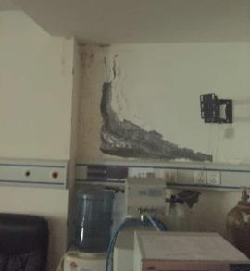
消化内科墙面严重渗漏
为了最大程度减小施工的不利影响、保证防水的可靠性，拟采取在该在室外进行防水维修的方法，具体施工步骤如下：
- 高空作业，需对地面5m范围内进行围蔽，地面不得停放车辆并设专人看护；
- 从屋面安装滑板，工人下吊绳在飘板上方作业；
- 渗漏墙面对应外墙飘板（标高同五楼楼面部位）阴角往墙面反300mm高度范围内切割外墙马赛克后，打凿各构造层至坚实结构面；
- 打凿出的基面（坑洼部分）用FDB-401堵漏宝进行局部找平处理；
- 整体涂刷2mm厚“雨虹”牌PMC-421聚合物水泥防水灰浆（飘板整体涂刷）,内嵌一层网格布加强处理；
- 整体批抹20mm厚水泥砂浆保护层；
- 铺贴墙面饰面砖，并用专用填缝剂填缝；
- 使用电动角磨机对外墙砖缝进行打磨，要求打磨深度为2～3mm，宽度同缝宽，并打磨至坚实处；
- 对打磨完毕的砖缝进行轻度冲洗，洗净浮尘；
- 施工基面稍干后，对砖缝嵌填彩色瓷砖填缝剂（耐候型）勾缝处理，要求勾缝饱满、密实，无漏填、针眼、不连续等缺陷，并及时清理砖面因施工残留的砂浆痕迹；
- 勾缝应养护2天以上，并对外墙表面涂刷两遍透明的有机硅外墙防水涂料；
- 移除室内靠墙边的部分橱柜、桌子等设施后，地面铺设彩条布；
- 整体铲除发霉墙面饰面层；
- 刮两道耐水腻子；
- 涂刷两遍ICI高级墙面乳胶漆；
- 垃圾清理，完工验收。

9门诊三楼307房天花渗漏维修
■ 渗漏原因
经现场详细勘察，门诊楼3楼307房上方天花处出现较为严重的滴水现象，，现场情况如下图：
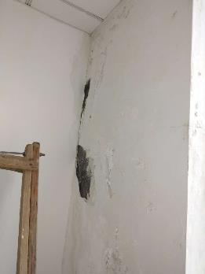
门诊三楼307天花渗漏情况
■维修方案
经现场观察外科楼3楼天花漏水为4楼卫生间漏水，经与甲方共同协商决定采用4楼卫生间无维修，具体施工步骤如下：
- 拆除卫生间内洗手盆、蹲位等，并清除卫生间内的杂物；
- 铲除卫生间饰面层、找平层、垫层至结构层，立面上返1800mm高度；
- 清理基层，基层应平整、坚实、干净、干燥、无灰尘、无颗粒、油迹和凹凸不平；
- 管道周边剔槽，尺寸为（宽*深20mm*30mm），清理槽内杂物与灰尘，槽内崁密缝胶，再用堵漏宝封堵，阴阳角处用堵漏宝抹成圆弧状；
- 细部结构增强处理，在阴阳角、管根、地漏等处施工JSA-101聚合物水泥防水涂料增强处理，内加无纺布；
- 施工2mm厚JSA-101聚合物水泥防水涂料，涂刷时厚度要均匀，不得出现漏涂或不涂的现象，立面上返1800距离；
- 施工20mm厚1：2.5水泥砂浆保护层，立面上返1800mm距离；
- 砌筑卫生间蹲厕，周边垫层用灰砂砖回填；
- 复原卫生间墙面、地面砖;
- 洗手盆、地漏等的安装；
11.清理垃圾，装袋清运

10、门诊二楼检验科临检室天花排水管
- 铲除管根周边混凝土保护层至结构层；
- 基层清理，清理基层，基层应平整、坚实、干净、干燥、无灰尘、无颗粒、油迹和凹凸不平；
- 基层存在裂缝部位标记，然后凿“V”型槽，然后用堵漏宝进行填缝处理；
- 管道周边剔槽，尺寸为（宽*深20mm*30mm），清理槽内杂物与灰尘，槽内崁密缝胶，再用堵漏宝封堵，阴阳角处用堵漏宝抹成圆弧状
- 基面凹凸不平的地方用聚合物水泥防水砂浆进行局部找平处理；
- 环氧胶泥施工；
- 施工2mm厚HCA-108屋面高弹丙烯酸防水涂料；
- 施工20mm厚水泥砂浆保护层；
- 施工细石混凝土保护层，内加φ6@200钢筋网；
- 清理现场垃圾，装袋清运

11、门诊楼二楼输液中心天花漏水维修

门诊楼二楼输液中心天花出现严重渗漏现象，进一步检查发现，为上部对应位置为卫生间渗漏所致。
选择在三楼对应的卫生间进行整体防水维修，维修方案同《门诊楼一楼影像科值班房漏水维修》，不再赘述。

12、门诊楼一楼影像科值班房漏水维修
■ 渗漏原因
门诊楼一楼影像科值班房上方天花出现严重渗漏现象，进一步检查发现，为梁底渗漏，上部对应位置为卫生间，现场部分情况如下图：
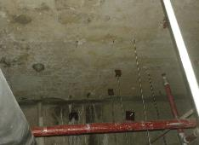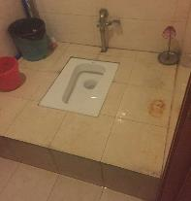
影像科天花内渗漏情况 对应上部位置
■维修方案
拟对该影像科上部对于位置的卫生间进行整体性防水维修，维修步骤如下：
- 拆除卫生间内洗手盆、蹲位等，并清除卫生间内的杂物；
- 铲除卫生间饰面层、找平层、垫层至结构层，立面上返1800mm高度；
- 清理基层，应平整、坚实、干净、干燥、无灰尘、无颗粒、油迹和凹凸不平；
- 管道周边剔槽，尺寸为（宽*深20mm*30mm），清理槽内杂物与灰尘，槽内崁密缝胶，再用堵漏宝封堵，阴阳角处用堵漏宝抹成圆弧状；
- 细部结构增强处理，在阴阳角、管根、地漏等处施工JSA-101聚合物水泥防水涂料增强处理，内加无纺布；
- 施工2mm厚JSA-101聚合物水泥防水涂料，涂刷时厚度要均匀，不得出现漏涂或不涂的现象，立面上返1800距离；
- 施工20mm厚1：2.5水泥砂浆保护层，立面上返1800mm距离；
- 砌筑卫生间蹲厕，周边垫层用灰砂砖回填；
- 复原卫生间墙面、地面砖;
- 洗手盆、地漏等的安装；
清理垃圾，装袋清运。

13、电工班值班房天花漏水维修
据现场勘查，电工班值班房下雨时天花出现严重的漏水现象，如下图：
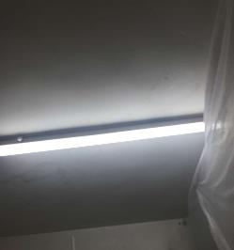
电工班房天花渗漏
为了最大程度减小因打凿屋面对楼板造成不利影响，决定采取在室内防水维修的方案，该部位渗漏维修步骤如下：
- 移除班房内部分设备后，搭好脚手架,必要时，配合梯子使用。全程应做好相对应的安全防护工作，切忌损害房间房里的生活设施;
- 铲除天花渗漏部位饰面层至结构层,渗漏部位四周外扩300mm距离；
- 清理基层，基面凹凸不平或存在裂缝的地方用防水堵漏宝进行填补；
- 在渗水处确定钻孔的位置，具体的钻孔数量根据渗漏裂缝的长度或者渗漏点的大小确定；
- 用冲击钻打孔，埋设注浆嘴，注浆管与注浆机连接，向顶板（侧墙）高压注入PUR-3102弹性聚胺酯发泡止水剂（遇水膨胀发泡），当注浆机压力表中指针超出固定范围时，停止该点注浆，继续向下一点注浆。利用高压注浆泵注入发泡止水剂时，要足量注入；要及时盖紧注浆液的桶盖，避免潮气进入，避免与空气接触时间太长；
- 注浆后，确定注浆料已经固化后，将外露注浆杆剔除，再用堵漏宝封堵注浆孔；
- 施工1mm厚PCC-501水泥基渗透结晶型防水涂料（不少于1.5kg/㎡），施工面积渗漏部位四周外扩300mm；
- 施工完毕后，再施工2mm厚PMC-421聚合物水泥基防水灰浆；施工面积渗漏部位四周外扩300mm；
- 天花刮两道耐水腻子；
- 涂刷两遍ICI高级乳胶漆；
- 清理现场，垃圾清运。

14、内科楼二楼露台伸缩缝
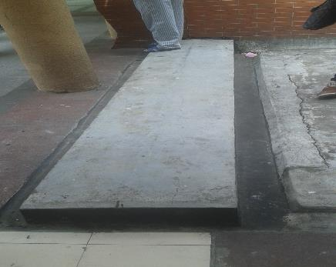
伸缩缝
渗漏原因
- 伸缩缝处防水材料因为地基的不均匀沉降而被拉裂，雨水从裂缝渗漏至下面，从而造成渗漏；
- 原防水层老化、龟裂，不能很好的起到好的防水效果，造成渗漏。
维修步骤如下：
- 铲除保护层以及变形缝两边混凝土层至结构顶板，变形缝两边外扩300mm距离；
- 清理基层，基层应平整、坚实、干净、干燥、无灰尘、无颗粒、油迹和凹凸不平；
- 查找基层裂缝，对基层存在裂缝的地方凿“V”型槽，再用堵漏宝进行填缝处理；
- 施工20mm厚聚合物水泥防水砂浆进行找平处理，阴角部位抹圆弧处理；
- 细部处理：阴阳角部位施工1.5mm厚PBC-328非固化橡胶沥青防水涂料细部增强层；
- 掏空变形缝内的杂物，用聚乙烯泡沫板填充；
- 变形缝处施工2mm厚PBC-328非固化橡胶沥青防水涂料，两边外扩300mm距离，与原防水层搭接长度为100mm距离，变形缝内部用非固化橡胶沥青防水涂料填充；
- 变形缝内施工PE泡沫棒；
- 变形缝处施工4mm厚SAM-980自粘聚合物改性沥青防水卷材，两边外扩300mm距离，与原防水层搭接宽度为100mm距离，密封膏密封；
- 施工50mm厚C20细石混凝土保护层,内配φ6@200钢筋网，立面施工水泥砂浆保护层，新混凝土与原混凝土交接处间的缝隙用密封膏密封；
- 变形缝顶部施工水泥砂浆保护层，内加钢丝网；
- 保护层养护；
- 清理现场垃圾，装袋清运。

15、内科楼病案室雨棚
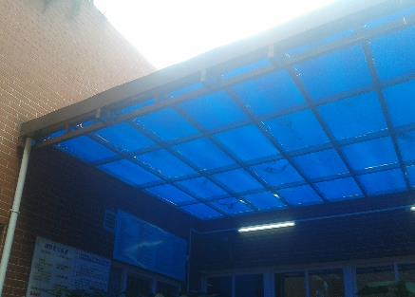
雨棚渗漏
渗漏原因：
根据业主反馈，原外墙与雨棚的交接处做过防水维修，但是没有起到很好的效果，原密封胶老化、脱落、开裂造成渗漏，或雨水顺着外墙内部渗入室内，造成渗漏。
维修步骤如下：
- 搭设梯子，做好相关的安全防护工作及成品保护工作；
- 施工区域铺设木板，便于人员踩踏；
- 铲除外墙与雨棚交接处老化、脱落、开裂的密封胶，施工区域为外墙与雨棚交接处（三边）；
- 待密封胶完全铲除干净后，将需要注胶部位用清水清洗，对存在污渍的地方用清洗剂进行清洗；
- 待施工区域干燥后，沿胶缝的位置粘贴美纹纸，防止硅酮密封胶污染雨棚；
- 往胶缝注胶，注胶要匀速，匀厚，不夹气泡；
- 注胶后用专用工具刮胶，使胶缝呈微凹曲面，然后撕掉美纹纸；
- 待密封胶干燥后，施工1.5mm厚HCA-108屋面高弹丙烯酸防水涂料，外扩300mm，立面上返200mm距离，内加无纺布增强处理；
- 在高出外墙与雨棚交接处200m处，即砖缝处切割一条缝，切割时要注意，避免破损瓷砖；
- 缝切割完成后，安装1.0mm厚宽度为100mm的镀锌钢板，钢板用螺栓安装，钢板角度向下倾斜30°，安装钢板的目的是为了防止水从砖墙内部渗入，造成渗漏，起到阻挡水的作用；
- 钢板周边密封胶密封；
- 待施工完毕后，对雨棚大面进行局部修补处理，对存在密封胶老化脱落的地方进行修补
- 清理现场垃圾，装袋清运。

16、内科楼超声医科门口天花
为了最大程度减小因打凿屋面对楼板造成不利影响，决定采取在室内防水维修的方案，该部位渗漏维修步骤如下：
- 移除班房内部分设备后，搭好脚手架,必要时，配合梯子使用。全程应做好相对应的安全防护工作，切忌损害房间房里的生活设施;
- 铲除天花渗漏部位饰面层至结构层,渗漏部位四周外扩300mm距离；
- 清理基层，基面凹凸不平或存在裂缝的地方用防水堵漏宝进行填补；
- 在渗水处确定钻孔的位置，具体的钻孔数量根据渗漏裂缝的长度或者渗漏点的大小确定；
- 用冲击钻打孔，埋设注浆嘴，注浆管与注浆机连接，向顶板（侧墙）高压注入PUR-3102弹性聚胺酯发泡止水剂（遇水膨胀发泡），当注浆机压力表中指针超出固定范围时，停止该点注浆，继续向下一点注浆。利用高压注浆泵注入发泡止水剂时，要足量注入；要及时盖紧注浆液的桶盖，避免潮气进入，避免与空气接触时间太长；
- 注浆后，确定注浆料已经固化后，将外露注浆杆剔除，再用堵漏宝封堵注浆孔；
- 施工1mm厚PCC-501水泥基渗透结晶型防水涂料（不少于1.5kg/㎡），施工面积渗漏部位四周外扩300mm；
- 施工完毕后，再施工2mm厚PMC-421聚合物水泥基防水灰浆；施工面积渗漏部位四周外扩300mm；
- 天花刮两道耐水腻子；
- 涂刷两遍ICI高级乳胶漆；
- 清理现场，垃圾清运。

17、外科楼3楼泌尿外科天花漏水维修

外科楼3楼泌尿外科天花21床厕所天花出现严重渗漏现象，进一步检查发现，为上部对应位置为卫生间渗漏所致。
选择在四楼对应的卫生间进行整体防水维修，维修方案同《门诊楼一楼影像科值班房漏水维修》，不再赘述。

18、外科四楼外走廊排水口渗漏维修
■ 渗漏原因
经现场观察门诊2楼检验科天花排水管漏水，现场部分情况如下图。
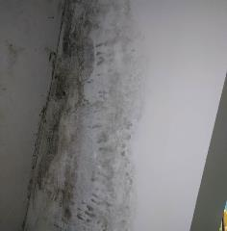
四楼走廊排水口渗漏维修
■维修方案
维修步骤如下：
- 清理基层，基层应平整、坚实、干净、干燥、无灰尘、无颗粒、油迹和凹凸不平；
- 基面存在裂缝的地方用堵漏宝进行填补，凹凸不平的地方用水泥砂浆局部找平处理；
- 用堵漏宝在阴角处做倒角；
- 细部处理：阴角施工1.5mm厚SPU-301单组份聚氨酯防水涂料，内加无纺布增强处理，宽度为300mm；
- 整体涂刷2mm厚SPU-301单组份聚氨酯防水涂料，921防水卷材与原防水层搭接为100mm；
- 批抹20mm厚水泥砂浆保护层；
- 浇筑100mm厚C25细石混凝土保护层，阴角部位找坡处理，混凝土表面抹平压光，与原结构层相接的地方用密封膏密封；
- 清理现场垃圾，装袋清运.

4.19、外科楼4楼污水间天花漏水维修
经现在详细勘察，外科楼4楼污水间天花漏水原因为：上部排污管与楼板交接处接缝密封不严导致渗漏，现场情况如下图：
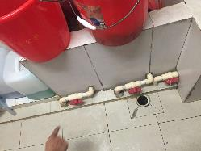
屋面现槽渗漏情况
■维修方案
针对该管道渗漏情况，为了能从根本上解决渗漏问题，决定采取在上部施工的防水维修方案。具体施工如下所述：
- 拆除排水管旁边的一排污水池侧壁，穿板排污管所在位置500mm范围内开挖各构造层至楼板面，开挖过程中，务必注意对底下暗埋管线的保护；
- 沿着排污管四周接缝处剔槽，清理干净缝内的浮渣、灰尘等杂物，并用清洁剂清洗；
- 用聚氨酯密封膏进行密封；
- 用防水堵漏宝砌筑宽度为50mm、高度50mm的圆台；
- 阴角部位防水增强处理后，涂刷2mm厚JSA-101聚合物水泥防水涂料；
- 上部批抹20mm厚1:2.5水泥砂浆保护层；
- 砌筑一皮砖污水池侧壁；
- 复原表面饰面砖，用专用填缝剂填缝；
- 现场垃圾清理，检查验收。

20、外科楼601房天花漏水维修
- 拆除卫生间内洗手盆、蹲位等，并清除卫生间内的杂物
- 铲除卫生间饰面层、找平层、垫层至结构层，立面上返1800mm高度
- 清理基层，基层应平整、坚实、干净、干燥、无灰尘、无颗粒、油迹和凹凸不平；
- 管道周边剔槽，尺寸为（宽*深20mm*30mm），清理槽内杂物与灰尘，槽内崁密缝胶，再用堵漏宝封堵，阴阳角处用堵漏宝抹成圆弧状
- 施工2mm厚JSA-101聚合物水泥防水涂料，立面上返1800mm高度
- 施工20mm厚1：2.5水泥砂浆保护层；
- 砌筑卫生间蹲厕，周边垫层用灰砂砖回填；
- 涂刷2mm厚聚合物水泥防水涂料；
- 砌筑灰砂砖、安装蹲便器；
- 恢复饰面砖；
- 复原卫生间洗手盆、地漏等设施
- 现场垃圾清理，检查验收。

21、外科楼706房天花漏水维修
据现场勘查，外科楼706房下雨时天花出现严重的漏水现象。
为了最大程度减小因打凿屋面对楼板造成不利影响，决定采取在室内防水维修的方案，该部位渗漏维修步骤如下：
- 移除班房内部分设备后，搭好脚手架,必要时，配合梯子使用。全程应做好相对应的安全防护工作，切忌损害房间房里的生活设施;
- 铲除天花渗漏部位饰面层至结构层,渗漏部位四周外扩300mm距离；
- 清理基层，基面凹凸不平或存在裂缝的地方用防水堵漏宝进行填补；
- 在渗水处确定钻孔的位置，具体的钻孔数量根据渗漏裂缝的长度或者渗漏点的大小确定；
- 用冲击钻打孔，埋设注浆嘴，注浆管与注浆机连接，向顶板（侧墙）高压注入PUR-3102弹性聚胺酯发泡止水剂（遇水膨胀发泡），当注浆机压力表中指针超出固定范围时，停止该点注浆，继续向下一点注浆。利用高压注浆泵注入发泡止水剂时，要足量注入；要及时盖紧注浆液的桶盖，避免潮气进入，避免与空气接触时间太长；
- 注浆后，确定注浆料已经固化后，将外露注浆杆剔除，再用堵漏宝封堵注浆孔；
- 施工1mm厚PCC-501水泥基渗透结晶型防水涂料（不少于1.5kg/㎡），施工面积渗漏部位四周外扩300mm；
- 施工完毕后，再施工2mm厚PMC-421聚合物水泥基防水灰浆；施工面积渗漏部位四周外扩300mm；
- 天花刮两道耐水腻子；
- 涂刷两遍ICI高级乳胶漆；
11. 清理现场，垃圾清运。

22、外科楼1114房天花漏水维修
为了最大程度减小因打凿屋面对楼板造成不利影响，决定采取在室内防水维修的方案，该部位渗漏维修步骤如下：
- 移除班房内部分设备后，搭好脚手架,必要时，配合梯子使用。全程应做好相对应的安全防护工作，切忌损害房间房里的生活设施;
- 铲除天花渗漏部位饰面层至结构层,渗漏部位四周外扩300mm距离；
- 清理基层，基面凹凸不平或存在裂缝的地方用防水堵漏宝进行填补；
- 在渗水处确定钻孔的位置，具体的钻孔数量根据渗漏裂缝的长度或者渗漏点的大小确定；
- 用冲击钻打孔，埋设注浆嘴，注浆管与注浆机连接，向顶板（侧墙）高压注入PUR-3102弹性聚胺酯发泡止水剂（遇水膨胀发泡），当注浆机压力表中指针超出固定范围时，停止该点注浆，继续向下一点注浆。利用高压注浆泵注入发泡止水剂时，要足量注入；要及时盖紧注浆液的桶盖，避免潮气进入，避免与空气接触时间太长；
- 注浆后，确定注浆料已经固化后，将外露注浆杆剔除，再用堵漏宝封堵注浆孔；
- 施工1mm厚PCC-501水泥基渗透结晶型防水涂料（不少于1.5kg/㎡），施工面积渗漏部位四周外扩300mm；
- 施工完毕后，再施工2mm厚PMC-421聚合物水泥基防水灰浆；施工面积渗漏部位四周外扩300mm；
- 天花刮两道耐水腻子；
- 涂刷两遍ICI高级乳胶漆；
- 清理现场，垃圾清运。

23外科楼13楼玻璃幕墙
- 安装滑板，周边设置防护，做好相关的安全防护工作及成品保护工作；
- 铲除老化脱落密封胶；
- 清理基层，基层应平整、坚实、干净、干燥、无灰尘、无颗粒、油迹和凹凸不平；
- 沿胶缝的位置粘贴美纹纸，防止硅酮密封胶污染铝制板；
- 往胶缝注胶，注胶要匀速，匀厚，不夹气泡；
- 注胶后用专用工具刮胶，使胶缝呈微凹曲面；
- 清理现场，垃圾清运。

